MAPA DE PROCESSOS · TRABALHO DO GRUPO
Mapa de processos: cotação e precificação de eventos
Grupo | Grupo Nexus
Integrantes | Enzo Gonçalves, Felipe Noguchi, Leonardo Batista e Stefany Apaza
Curso | Ciência da Computação (2º CCOMP) · FECAP
Processo-chave | Cotação e precificação de um evento na TrocaTicket
1. Processo escolhido e justificativa
Escolhemos a cotação e precificação de um evento, que é tudo o que o organizador faz desde o cadastro até fechar os custos e o preço do ingresso. Esse processo é a própria proposta de valor da empresa: na Entrega 1, a pesquisa de concorrência mostrou que quase ninguém junta cotação, custo total e preço do ingresso num lugar só. Também é onde todo mundo interage, então qualquer atraso aqui pesa mais.
Começa quando o organizador decide planejar um evento e cria a conta, e termina com os custos fechados e o preço do ingresso definido.
2. Etapas do processo (fluxograma na página 2)
Nº | Etapa | Quem faz
Início | Criar a conta e esperar a aprovação do administrador | Org. / admin.
1 | Criar o evento: data, local, público mínimo e máximo e margem | Organizador
2 | Cadastrar os itens de custo com valor estimado | Organizador
3 | Publicar o evento para cotação | Organizador
4 | Enviar uma proposta por item, com valor e validade | Fornecedor
5 | Comparar as propostas de cada item | Organizador
6 | Escolher até uma proposta por item (se nenhuma servir, fica o valor estimado) | Organizador
7 | Somar o custo do evento | Plataforma
8 | Calcular o ticket de equilíbrio (custo ÷ público) e o ticket-alvo (custo ÷ [público × (1 − margem)]) | Plataforma
9 | Finalizar, se o preço fechar (se não fechar, volta pra etapa 2) | Organizador
3. Gargalos e melhorias
Gargalo | Por que atrapalha | Melhoria proposta
G1 – Aprovação manual do cadastro | Todo cadastro espera o administrador; se tem fila, ninguém começa. | Aprovar sozinho os casos simples e dar prazo de 24 h pro resto.
G2 – Espera por propostas | A cotação não tem prazo e o fornecedor nem fica sabendo de evento novo. | Data limite ao publicar e e-mail para os fornecedores das categorias.
G3 – Comparação manual | O organizador olha valor e validade de uma proposta por vez. | Quadro comparativo por item, já sugerindo a mais barata válida.
G4 – Estimativa no custo final | Item sem proposta entra pelo estimado e mistura chute com valor negociado. | Mostrar quanto do custo é negociado e avisar antes de finalizar.
G5 – Inviabilidade descoberta tarde | O preço só aparece na etapa 8; se não fechar, começa tudo de novo. | Mostrar uma prévia do ticket já na etapa 2, com os valores estimados.

4. Fluxograma do processo
O fluxograma é dividido em raias, uma para cada participante: organizador, administrador, fornecedor e a própria plataforma. Os retângulos são as etapas, os losangos são as decisões e as formas arredondadas marcam começo e fim. Os círculos vermelhos (G1 a G5) são os gargalos da seção 3.
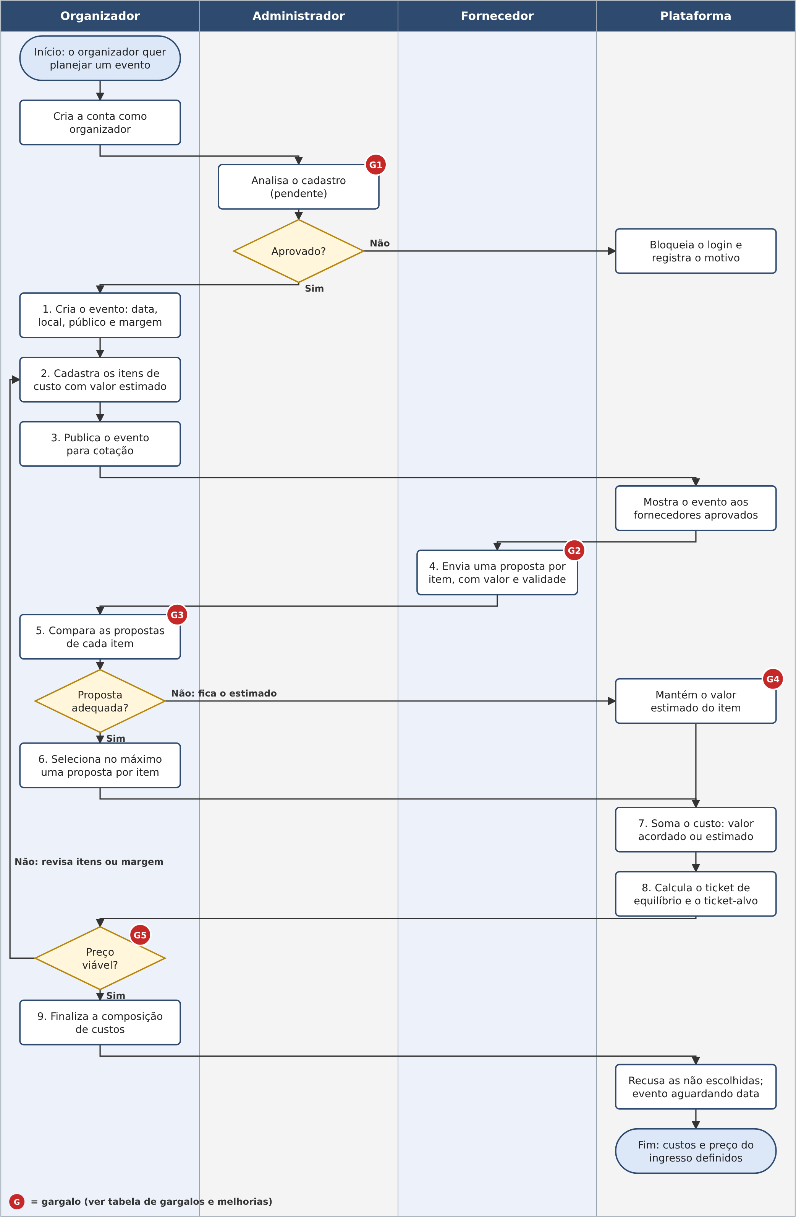
Figura 1 – Fluxograma do processo de cotação e precificação de um evento na TrocaTicket.
5. Conclusão
Montando o mapa, deu pra ver que o processo trava mais nas esperas: o organizador espera o administrador no cadastro, espera os fornecedores na cotação e só descobre se o preço fecha no final. As melhorias atacam exatamente isso, com aprovação automática, prazo e aviso para os fornecedores e uma prévia do ticket antes de publicar. Assim o evento sai mais rápido e com menos retrabalho.

